Zugliget Óvoda
1125 Budapest, Zalai út 1.

PANASZKEZELÉSI SZABÁLYZAT

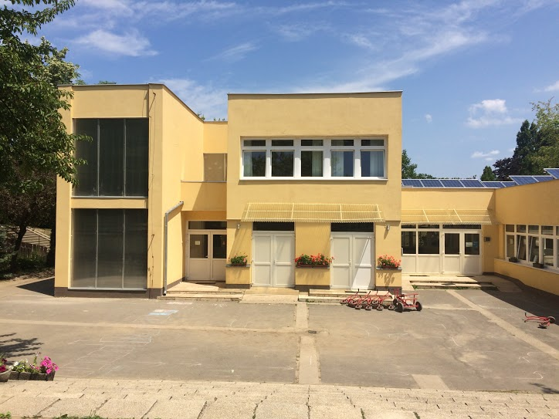

ÁLTALÁNOS RÉSZ

Bevezetés
Az óvoda a dolgozók, szülők, partnerek panaszainak egységes szabályok szerint történő, átlátható, hatékony kezelése és kivizsgálása érdekében elkészítette a panaszkezelés módjáról szóló szabályzatát.

A szabályzat célja
A panaszkezelési szabályzat célja, hogy a fontos visszajelzéseket tartalmazó panaszok kezelésének, kivizsgálásának, nyilvántartásának és értékelésének rendje szerves részévé váljon az intézményi tevékenységeknek, az intézményi minőségirányítási folyamatoknak.

Alapelvek
Alapkövetelmény a felvetések gyors kivizsgálása és a feltárt hibák orvoslása. A beérkezett észrevételeket elemezzük, és ennek eredményeit felhasználjuk. A panaszokat és a panaszosokat megkülönböztetés nélkül, egyenlően, azonos eljárások keretében és szabályok szerint kezeljük. A panaszkezelésnek, gyorsnak, tisztességesnek és érdeminek kell lennie, amelynek során fel kell tárni a panasz okát, indokát és ezt követően a panaszt minél előbb orvosolni kell.

A PANASZKEZELÉS MENETE
A bejelentés módjai:
- Szóbeli panasz
- Írásbeli panasz
A szabályozás érintettjei: alkalmazotti kör, intézményvezető, partnerek
A szabályozásért felelős: intézményvezető
Határidő: a problémához rendelt
A szabályzat személyi hatálya: intézmény dolgozói, szülők, partnerek
A szabályzat hatályba lépésének ideje: 2018. szeptember 01.
Szabályzat felülvizsgálata: 3 évente
A panasz kivizsgálása és megválaszolása
A szóbeli panaszt az óvoda haladéktalanul megvizsgálja és a lehető legrövidebb időn belül orvosolja. Ha a partner a panasz kezelésével nem ért egyet vagy a panasz azonnali kivizsgálása nem lehetséges, az óvoda a panaszról jegyzőkönyvet vesz fel, és annak másolati példányát személyesen közölt szóbeli panasz esetén a partnernek átadja, telefonon közölt szóbeli panasz esetén megküldi. Egyéb szóbeli panasz esetén, az írásbeli panaszra vonatkozó szabályok szerint járunk el. Írásbeli panasz esetén azt érdemben megvizsgáljuk és a panasszal kapcsolatos álláspontunkat, az érdemi döntést/intézkedést pontos indoklással ellátva a panasz közlését követő 15 napon belül írásban megküldjük a partner részére. Igény esetén a kivizsgálás eredményéről telefonon vagy e-mailben is értesítést küldünk.

PANASZNYILVÁNTARTÁS
- A panaszokról és az azok megoldását szolgáló intézkedésekről nyilvántartást vezetünk, amely az alábbi adatokat tartalmazza:
- a panaszos (intézmény/személy) adatait
- a panasz leírását, tárgyát képező esemény vagy tény megjelölését
- a panasz benyújtásának időpontját és módját
- a panasz orvoslására szolgáló intézkedés leírását, elutasítás esetén annak indoklását
- a panaszügy intézéséért, illetve az intézkedés végrehajtásáért felelős személy megnevezését, valamint az intézkedés teljesítésének és a panasz lezárásának határidejét
- a kivizsgálás során beszerzett információkat és esetleges szakvéleményt
- a panaszban megjelölt igényről való döntést
- a panasz megválaszolásának időpontját és módját
- a panaszkezelés elemzéséhez és fejlesztéséhez kapcsolódó egyéb információkat (pl. panasz oka, gyakorisága)
- Az írásbeli panaszokat – beleértve a személyes megjelenés során előadott panaszról készült jegyzőkönyvet is – továbbá az azokra adott válaszokat három évig archiváljuk, ezt követően az adathordozókat (okiratokat) selejtezzük. A panaszügyi nyilvántartásban rögzített személyes adatok kizárólag a panasz regisztrálásának és elbírálásának célját szolgálják. Felkészülünk a regisztrációjára és megkezdődik a panasz kivizsgálása, a hiányzó információk, szakvélemények stb. beszerzése. Amennyiben valamennyi fontos információ rendelkezésre áll, a vizsgálati szakasz lezárul és sor kerül a döntéshozatalra.
- A döntés lehet:
- a panasz elfogadása
- panasz részbeni elfogadása
- panasz elutasítása.
A döntéshozatalt a válasz elkészítése és megküldése követi írásos formában (írásban, e-mailben).

A PANASZKEZELÉS FOLYAMATA
A panasz benyújtása: regisztráció, kivizsgálás, döntés, válasz, elemzés.
Eljárás rend:
- A panaszt, a vélt vagy valós problémát elsősorban és először a „bepanaszolttal” kell tisztázni. Amennyiben ez nem vezet eredményre, akkor tovább kell lépni a panaszkezelés szabályzata szerint.
- Ha a panasz nem a megfelelő szintre érkezik, vissza kell utalni a megfelelő szintre, erről a panaszost értesíteni kell.
- A panaszt legalább a II. szinttől írásba kell foglalni.
- Amennyiben a probléma megoldásához türelmi időre van szükség, meghatározott időtartam után (pl. 1 hónap) az érintettek közösen értékelik a beválást.
- A panaszkezelés rendjét az érintettekkel ismertetni kell.
- A panaszokkal kapcsolatos dokumentációt erre a célra kijelölt dossziéban kell tartani.
- Az intézményvezető ellenőrzi a panaszkezelés folyamatát, összegzi a tapasztalatokat és értékeli a megvalósítást, ill. szükség esetén korrekciós javaslatot tesz és készít.

A tevékenységek szintjei, lépései:
1. A szülőkre vonatkozó panaszkezelési eljárási rend
I. szint: A panaszos (saját vagy gyermeke képviseletében) a csoport óvodapedagógusához fordul problémájával.
- Az óvodapedagógus megvizsgálja a panasz jogosságát. Amennyiben nem jogos, tisztázza a panaszossal az ügyet; ha jogos, továbbviszi az érintettek felé.
- Jogos panasz esetén egyeztet az érintettekkel és a panaszossal; ha ez eredményes, akkor a probléma megnyugtatóan zárul.
- Az óvodapedagógus tájékoztatja vezetőt.
Határidő: max. 10 munkanap
Felelős: óvodapedagógus
II. szint: Az óvodapedagógus továbbítja a panaszt az intézményvezető felé
- A vezető egyeztet a panaszossal és az érintettel
- Az egyeztetést, megállapodást írásban rögzítik, ha ez eredményes, akkor a probléma megnyugtatóan lezárul.
Határidő: 15 munkanap
Felelős: intézményvezető
III. szint: A panaszos bejelenti, vagy a vezető továbbítja a panaszt a fenntartó felé.
- A vezető a fenntartó bevonásával megvizsgálja a panaszt és közösen megoldási javaslatot tesznek a probléma kezelésére.
- Fenntartói egyeztetés a panaszossal, a megállapodást írásban rögzítik. Ha ez eredményes, akkor a probléma megnyugtatóan zárult.
Határidő: 30 nap
Felelős: fenntartó
IV. szint: A panaszos bejelenti panaszát az oktatási ombudsman felé, az ügy végig vitele után még a bírósági eljárás van hátra. Az eljárásokat jogszabályi előírások határozzák meg.

2. Alkalmazottakra vonatkozó panaszkezelési eljárási rend
I. szint: A panaszos (dolgozó) problémájával a témakör felelőséhez fordul az alábbiak szerint:

Gyermekekkel, szülőkkel kapcsolatos kérdések | vezető
Neveléssel kapcsolatos kérdések | vezető
Munkaügyi/munkajogi kérdések | Közvetlen felettes, elrendelő
Munkaszervezési kérdések | Közvetlen felettes, elrendelő
Egyéb kérdések | Közvetlen felettes, elrendelő

- A felelős megvizsgálja a panasz jogosságát. Amennyiben nem jogos, tisztázza az ügyet a panaszossal. Amennyiben jogos, továbbviszi az érintettek felé.
- Jogos panasz esetén egyeztet az érintettekkel, a panaszossal. Ha ez eredményes, akkor a probléma megnyugtatóan lezárul.
Határidő: 3 munkanap
Felelős: közvetlen felettes
II. szint: A témakör felelőse közvetíti az írásba foglalt panaszt a területért felelős vezető felé.
- Vezető egyeztet a panaszossal és az érintettekkel
- Egyeztetést, megállapodást írásban rögzítik. Ha ez eredményes, akkor a probléma megnyugtatóan lezárul.
Határidő: 10 munkanap
Felelős: vezető
III. szint: A panaszos bejelenti, vagy a vezető továbbítja a panaszt a fenntartó felé.
- A vezető a fenntartó bevonásával megvizsgálja a panaszt, közösen megoldási javaslatot tesznek a probléma kezelésére.
- Fenntartói egyeztetés a panaszossal, a megállapodást írásban rögzítik. Ha ez eredményes, akkor a probléma megnyugtatóan lezárul.
Határidő: 30 munkanap
Felelős: fenntartó
IV: szint: A panaszos bejelenti panaszát az oktatási ombudsman felé, vagy bírósági keresettel él. Az eljárásokat jogszabályi előírások határozzák meg.

Dokumentumok:
Kapcsolódó dokumentumok:
- SZMSZ
- munkaköri leírások
- iratkezelési szabályzat

Elkészülő dokumentum (ok):
- panaszgyűjtő dosszié: panasz leírása, megállapodás, feljegyzés, bírósági határozatok másolata

JOGORVOSLATI LEHETŐSÉGEK
A panasz elutasítása esetén az óvoda a panaszost írásban tájékoztatja arról, hogy panaszával milyen szervhez, hatósághoz vagy bírósághoz fordulhat.

EGYÉB RENDELKEZÉSEK
A szabályzat elérhetősége

Jelen panaszkezelési szabályzatát az óvoda a honlapján is elérhető http://zugligetovoda.hu/, illetve közzéteszi.

Budapest, 2018. 09. 01.

………………………………….. …………………………………………

Mári Gáborné Divényiné Farkas Katalin
óvodavezető Közalkalmazotti Tanács elnöke

